MÔN: NGHỆ THUẬT- MĨ THUẬT – LỚP 7
KẾ HOẠCH BÀI DẠY
Trường: THCS Đông Dư  Tổ : KHXH | Họ và tên giáo viên: Vũ Thị Thu  Ngày soạn:25/ 11 /2022  Ngày dạy :30 /11 /2022 và 02/ 12/ 2022  Và 07/12/2022 và 09 /12/2022
CHỦ ĐỀ: HÌNH KHỐI TRONG KHÔNG GIAN
TIẾT 13+14 - BÀI 7: NGÔI NHÀ TRONG TRANH
Thời gian thực hiện: (3 tiết)
I. MỤC TIÊU
1. Mức độ, yêu cầu cần đạt
- Nêu được vai trò, giá trị tạo hình phối cảnh xa gần của ngôi nhà và cảnh vật. để tạo sản phẩm mĩ thuật.
- Tạo được một bức tranh ngôi nhà có hình khối và không gian xa gần.
- Cảm nhận được vẻ đẹp của về vai trò của môi trường với cuộc sống của con người trong sắc màu trong sản phẩm mĩ thuật.
- Phát triển trí tưởng tượng trong sáng tạo, có ý tưởng sử dụng trong mĩ thuật để học tập.
- Biết tôn trọng sự khác biệt màu sắc trong chữ của mỗi cá nhân.
2. Năng lực
- Năng lực chung: Năng lực giao tiếp, hợp tác: trao đổi, thảo luận để thực hiện các nhiệm vụ học tập.
- Năng lực riêng:
+ Bước đầu hình thành một số tư duy về hình khối trong không gian.
+ Biết nhận xét, đánh giá sản phẩm mĩ thuật của cá nhân, nhóm.
3. Phẩm chất
- Bồi dưỡng tình yêu thương sáng tạo từ vật mẫu có dạng khối trụ, khối cầu trên mặt phẳng.
II. THIẾT BỊ DẠY HỌC VÀ HỌC LIỆU
1. Chuẩn bị của giáo viên
- Giáo án biên soạn theo định hướng phát triển năng lực, tìm hiểu mục tiêu bài học
- Một số hình ảnh, clip liên quan đến bài học như tác phẩm mĩ thuật, sản phẩm mĩ thuật trình chiếu trên PowerPoint để HS quan sát.
- Máy tính, máy chiếu, bảng, phấn, giấy A4.
- Ảnh chụp thiệp chúc mừng.
2. Chuẩn bị của học sinh
- SGK, đồ dùng học tập, giấy A4
- Tranh ảnh, tư liệu sưu tầm liên quan đến bài học.
- Dụng cụ học tập theo yêu cầu của GV.
- Bút chì, màu vẽ, giấy bìa màu, kéo, hồ dán, SPMT của bài trước
III. TIẾN TRÌNH DẠY HỌC
HOẠT ĐỘNG 1 : KHÁM PHÁ
Hoạt động khởi động : Khám phá ngôi nhà trong tự nhiên.
a. Mục tiêu: Chỉ ra được cách vẽ phối cảnh xa gần của ngôi nhà và cảnh vật.
b. Nội dung: Cách vẽ được bức tranh ngôi nhà có hình khối và không gian xa gần.
c. Sản phẩm học tập: Tranh vẽ ngôi nhà của HS.
d. Tổ chức thực hiện:
HOẠT ĐỘNG CỦA THẦY | HOẠT ĐỘNG CỦA TRÒ | SẢN PHẨM DỰ KIẾN
- Tạo cơ hội cho HS quan sát hình ảnh một số ngôi nhà trong thực tế, thảo luận, chỉ ra hình khối và các bộ phận chính của ngôi nhà, màu sắc và cách đặc trưng vùng miền thể hiện ở mỗi ngôi nhà qua Bài 7 : Ngôi nhà trong tranh.  - Cho HS quan sát các ngôi nhà trong thực tế.  - Yêu cầu HS thảo luận và chỉ ra:  + Hình khối và các bộ phận chính của ngôi nhà.  + Màu sắc, đậm nhạt tạo nên bởi ánh sáng.  + Khung cảnh xung quanh.  + Nét đặc trưng địa lí thể hiện ở mỗi ngôi nhà.  - GV đặt câu hỏi gợi mở để HS nhận biết  + Ngôi nhà được tạo nên từ những hình khối nào?  + Tỉ lệ giữa các hình khối như thế nào?  + Ngôi nhà có đặc điểm gì?  + Chi tiết nào thể hiện nét đặc trưng riêng của ngôi nhà?  + Màu sắc của ngôi nhà như thế nào?  + Cảnh vật xung quanh của ngôi nhà như thế nào?  + Ngôi nhà thuộc vùng địa lí nào,…?  - HS tiếp nhận nhiệm vụ, trả lời câu hỏi :  - GV chốt  + Nhà trình tường – Lào Cai:  - Nhà hình vuông, 4 mái hình chóp, ở chính giữa là cổng đi vào.  - Nhà có màu vàng làm từ đất sét.  - Xung quanh là đồi núi, cỏ cây => Kiến trúc phổ biến ở miền núi phía Bắc  + Nhà tầng – Các thành phố lớn.  - Nhà hình vuông (hoặc chữ nhật), tầng trên cùng có mái tôn hoặc mái bằng.  - Nhà có đa dạng màu sắc.  - Xung quanh nhà san sát nhau => Kiến trúc phổ biến ở thành phố, đô thị…  + Nhà rông – Tây Nguyên  - Nhà sàn, mái nhọn xuôi dốc hình lưỡi rìu, làm bằng cỏ tranh, tre, gỗ…  - Nhà có màu nâu nhạt, vàng tối của cỏ, lá khô.  - Xung quanh đất trống, rừng cây => Kiến trúc vùng núi Tây Nguyên.  + Nhà nổi – Cửu Long  - Nhà hình vuông (hoặc chữ nhật), có mái nhọn, nổi trên mặt nước  - Nhà có đa dạng màu sắc.  - Xung quanh nhà là nước => Kiến trúc vùng đồng bằng sông Cửu Long  - Vậy là chúng ta đã biết cách khám phá ngôi nhà trong tự nhiên ở hoạt động 1. | - HS quan sát các ngôi nhà trong thực tế  - HS chi ra được hình khối và các bộ phận chính cuả ngôi nhà bao gồm : Mái nhà, thân nhà, cửa nhà.  - Màu sắc, đậm nhạt tạo nên bởi ánh sáng.  - Khung cảnh xung quanh.  -HS nhận biết qua các câu hỏi :  + Ngôi nhà được tạo nên từ những hình khối nào?  + Tỉ lệ giữa các hình khối như thế nào?  + Ngôi nhà có đặc điểm gì?  + Chi tiết nào thể hiện nét đặc trưng riêng của ngôi nhà?  + Màu sắc của ngôi nhà như thế nào?  + Cảnh vật xung quanh của ngôi nhà như thế nào?  + Ngôi nhà thuộc vùng địa lí nào,…? | 1, Khám phá ngôi nhà trong tự nhiên.  Một số ngôi nhà trong thực tế  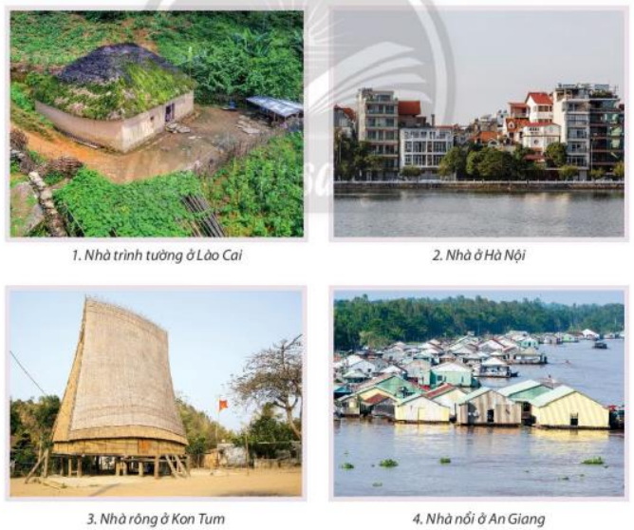  - HS phân định một số mẫu nhà tiêu biểu:  + Nhà trình tường – Lào Cai-  => Kiến trúc phổ biến ở miền núi phía Bắc  + Nhà tầng – Các thành phố lớn.  => Kiến trúc phổ biến ở thành phố, đô thị…  + Nhà rông – Tây Nguyên-  => Kiến trúc vùng núi Tây Nguyên.  + Nhà nổi – Cửu Long  => Kiến trúc vùng đồng bằng sông Cửu Long  Ghi nhớ.  Hình khối và không gian của ngôi nhà trong tranh có thể diễn tả với cảnh vật ở gần thường có tỉ lệ lớn và sắc độ đậm nhạt rõ, cảnh vật ở xa nhỏ và mờ hơn.

HOẠT ĐỘNG 2 : KIẾN TẠO KIẾN THỨC – KĨ NĂNG
Hoạt động tìm hiểu : Cách vẽ ngôi nhà có hình khối và cảnh vật xung quanh.
a. Mục tiêu: Giúp HS biết cách vẽ tranh tĩnh vật chì khối trụ và khối cầu.
b. Nội dung: HS quan sát hình ở trang 27 SGK Mĩ thuật 7, thảo luận để nhận biết cách vẽ mẫu vật.
c. Sản phẩm học tập: Bài vẽ tranh tĩnh vật chì của HS.
d. Tổ chức thực hiện:

HOẠT ĐỘNG CỦA THẦY | HOẠT ĐỘNG CỦA TRÒ | SẢN PHẨM DỰ KIẾN
Bước 1: GV chuyển giao nhiệm vụ học tập  - Yêu cầu HS quan sát hình minh họa trong SGK Mĩ thuật 7, để nhận biết cách vẽ mẫu vật dạng khối trụ, khối cầu.  - GV đặt câu hỏi gợi ý để HS suy nghĩ, thảo luận phân tích các bước dựng hình, vẽ đậm nhạt để diễn tả chiều sáng thể hiện hình khối trong tranh tĩnh vật:  + Theo em, để vẽ và diễn tả mẫu vật trên mặt phẳng cần bao nhiêu bước?  + Bước nào thể hiện hướng chiếu của ánh sáng lên vật mẫu?  + Để hình khối cân bằng và có bố cục hợp lí trên giấy thì cần phải làm như thế nào?  + Vì sao cần xác định chiều cao và chiều ngang của toàn bộ mẫu vật,…?  - Khuyến khích HS nhắc lại các bước vẽ mẫu vật dạng khối trụ, khối cầu trước khi thực hành.  Bước 2: HS thực hiện nhiệm vụ học tập  + HS đọc sgk và thực hiện yêu cầu.  + GV đến các nhóm theo dõi, hỗ trợ HS nếu cần thiết.  Bước 3: Báo cáo kết quả hoạt động và thảo luận  + GV gọi 2 bạn đại diện của 2 nhóm trả lời.  + GV gọi HS khác nhận xét, bổ sung.  Bước 4: Đánh giá kết quả, thực hiện nhiệm vụ học tập  + GV đánh giá, nhận xét, chuẩn kiến thức.  - Sắp xếp hài hòa mẫu vật hình trụ và hình cầu.  - Gv chốt các bước làm làm bài vẽ tĩnh vật trên bảng.  - Vậy là chúng ta đã biết cách cách vẽ mẫu vật dạng khối trụ ở hoạt động 2. | - HS quan sát hình minh hoạ trong SGK để nhận biết cách vẽ mẫu vật dạng khối trụ, khối cầu.  - HS nhắc lại các bước vẽ mẫu vật dạng khối trụ, khối cầu trước khi thực hành. | 2, Cách vẽ ngôi nhà có hình khối và cảnh vật xung quanh.  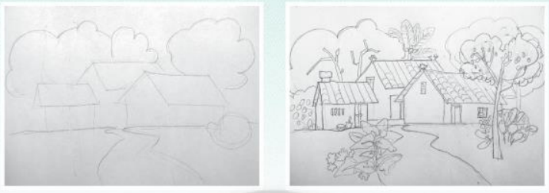  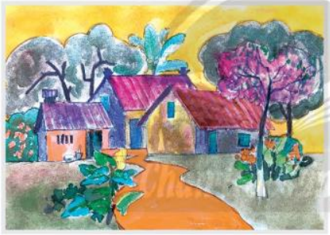  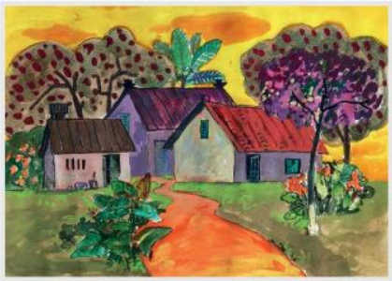  - Các bước vẽ:  + B1: Vẽ phác để xác định ngôi nhà và cảnh vật trên giấy.  + B2: Vẽ hình khối chi tiết và cảnh vật phía sau, phía trước của ngôi nhà.  + B3: Vẽ màu khái quát.  + B4: Vẽmàu chi tiết diễn tả đặc điểm ngôi nhà và cảnh vật xung quanh.  Ghi nhớ.  - Hình khối và không gian của ngôi nhà trong tranh có thể được diễn ta với cảnh vật ở gần thường có tỉ lệ lớn và sắc độ đậm nhạt rõ, cảnh vật ở xa nhỏ và mờ hơn.
HOẠT ĐỘNG 3 : LUYỆN TẬP – SÁNG TẠO
Hoạt động thực hành : Vẽ tranh về ngôi nhà yêu thích.
a. Mục tiêu: Vẽ được bức tranh ngôi nhà có hình khối và không gian xa gần.
b. Nội dung:
- GV yêu cầu HS làm bài tập phần Luyện tập – sáng tạo trong SGK.
c. Sản phẩm học tập: Sản phẩm mĩ thuật của HS.
d. Tổ chức thực hiện:
HOẠT ĐỘNG CỦA THẦY | HOẠT ĐỘNG CỦA TRÒ | SẢN PHẨM DỰ KIẾN
- GV trình chiếu một số mẫu nhà trong thực tế (nhà sản, nhà tầng, nhà cấp 4, nhà ba gian, nhà biệt thự,…)  - GV khuyến khích HS chia sẻ về ngôi nhà HS đã thấy và để lại nhiều ấn tượng.  - GV đặt câu hỏi :  + Ngôi nhà em vẽ có hướng nhìn như thế nào?  + Khung cảnh xung quanh ngôi nhà nhiều hay ít?  + Em sẽ thể hiện những cảnh vật nào trong bài vẽ?  + Em sẽ vẽ cảnh vật phía trước hay phía sau ngôi nhà trước?  + Ánh sáng chiếu vào ngôi nhà từ hướng nào?...  - HS suy nghĩ trả lời câu hỏi và thực hành luyện tập :  - Gợi ý để HS phác thảo ngôi nhà làm điểm nhấn chính cho bức tranh.  - Gv cho HS xem 1 số bài vẽ tranh tĩnh vật các năm trước để rút kinh nghiệm khi làm bài  - GV nhận xét, bổ sung.  - Vậy là chúng ta đã biết cách vẽ mẫu vật dạng khối trụ, khối cầu ở hoạt động 3. | - Khuyến khích HS chia sẻ về ngôi nhà HS đã thấy và để lại nhiều ấn tượng.  - HS luyện tập thực hành vẽ một tranh về ngôi nhà mà em yêu thích. | 3. Vẽ tranh về ngôi nhà yêu thích.  - Một số mẫu vẽ ngôi nhà  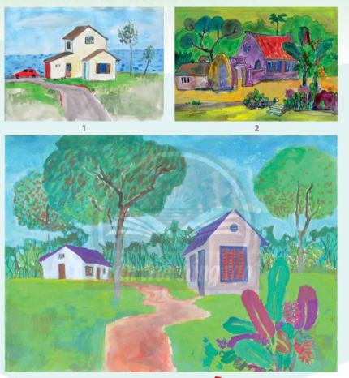  - Một số bài mẫu của HS  Lưu ý:  - Có thể vẽ một hay nhiều ngôi nhà  - Những cảnh vật ở xa thường có sự tương phản đậm nhạt ít hơn những cảnh vật ở gần.  - Không nên vẽ ngôi nhà theo hướng nhìn chính diện.
HOẠT ĐỘNG 4 : PHÂN TÍCH – ĐÁNH GIÁ
Hoạt động đánh giá: Trưng bày sản phẩm và chia sẻ (1 tiết)
a. Mục tiêu: HS biết cách nhận diện nét, hình, màu sắc đậm nhạt thể hiện hình khối củ ngôi nhà và cảnh vật trong bài vẽ.
b. Nội dung:
- GV yêu cầu HS trả lời câu hỏi ở hoạt động Phân tích – đánh giá trong SGK MT7.
- HS thảo luận và trả lời câu hỏi trong SGK Mĩ thuật 7.
c. Sản phẩm học tập: Đánh giá, nhận xét lẫn nhau.
d. Tổ chức thực hiện:
HOẠT ĐỘNG CỦA THẦY | HOẠT ĐỘNG CỦA TRÒ | SẢN PHẨM DỰ KIẾN
- Hướng dẫn HS trưng bày bài vẽ và tổ chức cho các em thảo luận về nét, hình, hòa sắc, đậm nhạt thể hiện hình khối của ngôi nhà và cảnh vật trong bài vẽ.  - Tổ chức cho HS trưng bày sản phẩm cùng nhau.  - Khuyến khích HS chia sẻ cảm nhận và phân tich về:  + Hòa sắc của bài vẽ.  + Đậm nhạt diễn tả hình khối ngôi nhà.  + Cách vẽ cảnh vật phía trước và phía sau ngôi nhà.  + Đậm nhạt giữa các cảnh vật trong bài vẽ.  + Hướng ánh sáng thể hiện trên ngôi nhà.  + Cách điều chỉnh để bài vẽ có không gian chiều sâu hơn.  - GV hướng dẫn HS luyện tập bằng cách trả lời các câu hỏi :  + Em ấn tượng với bài vẽ nào?  + Bài vẽ nào thể hiện tốt không gian chiều sâu? Vì sao?  + Thời gian, thời tiết được thực hiện trong bài vẽ như thế nào?  + Em có ý tưởng điều chỉnh gì để hình khối của ngôi nhà và không gian chiều sâu của bài vẽ hoàn thiện hơn,…?  - HS tiếp nhận nhiệm vụ, trả lời câu hỏi, đưa ra đáp án.  - GV nhận xét, đánh giá, chuẩn kiến thức bài học.  - Vậy là chúng ta đã biết cách vẽ tranh về ngôi nhà yêu thích ở hoạt động 4. | - HS trưng bày giới thiệu sản phẩm.  - HS thảo luận về nét, hình, hòa sắc, đậm nhạt thể hiện hình khối của ngôi nhà và cảnh vật trong bài vẽ.  HS chia sẻ cảm nhận và phân tich về:  + Hòa sắc của bài vẽ.  + Đậm nhạt diễn tả hình khối ngôi nhà.  + Cách vẽ cảnh vật phía trước và phía sau ngôi nhà.  + Đậm nhạt giữa các cảnh vật trong bài vẽ.  + Hướng ánh sáng thể hiện trên ngôi nhà.  + Cách điều chỉnh để bài vẽ có không gian chiều sâu hơn. | 4. Trưng bày sản phẩm và chia sẻ  - Sản phẩm của học sinh
HOẠT ĐỘNG 5 : VẬN DỤNG – PHÁT TRIỂN
Hoạt động Tìm hiểu cách diễn tả ngôi nhà trong tranh của họa sĩ.
a. Mục tiêu: HS vận dụng kiến thức đã học vào thực tế.
b. Nội dung:
- GV yêu cầu HS trả lời câu hỏi ở hoạt động Vận dụng – phát triển trong SGK Mĩ thuật 7.
- HS thảo luận và trả lời câu hỏi trong SGK Mĩ thuật 7.
c. Sản phẩm học tập: Sản phẩm mĩ thuật của HS.
d. Tổ chức thực hiện:
HOẠT ĐỘNG CỦA THẦY | HOẠT ĐỘNG CỦA TRÒ | SẢN PHẨM DỰ KIẾN
- Tổ chức cho HS xem tranh có thể hiện hình ngôi nhà của họa sĩ.  - Tổ chức cho HS thảo luận và phân tích, từ đó nhận biết thêm cách diễn tả hình khối, đậm nhạt tạo không gian chiều sâu trong tranh.  - GV đặt câu hỏi :  + Hình khối ngôi nhà trong các bức tranh được thể hiện như thế nào?  + Các mặt của ngôi nhà cho thấy ánh sáng chiếu lên ngôi nhà từ phía sau?  + Bức tranh có hoà sắc như thế nào?  + Em học được gì thông qua tác phẩm của họa sĩ,…?  - HS tiếp nhận nhiệm vụ, trả lời câu hỏi, đưa ra đáp án.  + Các thể hiện tranh tĩnh vật đen trắng (tĩnh vật chì):  - Nhận biết được vẻ đẹp của từng ngôi nhà thuộc các vùng miền khác nhau.  - Diễn tả được không gian ngôi nhà.  - Thấy được vẻ đẹp qua màu sắc trong tranh.  - GV nhận xét, đánh giá, chuẩn kiến thức bài học. | - HS thảo luận và phân tích, từ đó nhận biết thêm cách diễn tả hình khối, đậm nhạt tạo không gian chiều sâu trong tranh. | 5, Tìm hiểu cách diễn tả ngôi nhà trong tranh của họa sĩ.  - Một số bà vẽ tĩnh vật mẫu của họa sĩ.  - Ghi nhớ:  Vẻ đẹp tạo hình của những ngôi nhà ở các vùng địa lí khác nhau tạo nên những tác phẩm mĩ thuật phong phú, đa dạng.

IV. KẾ HOẠCH ĐÁNH GIÁ.
Hình thức đánh giá | Phương pháp  đánh giá | Công cụ đánh giá | Ghi Chú
-Thu hút được sự tham gia tích cực của người học  - Gắn với thực tế  - Tạo cơ hội thực hành cho người học | - Sự đa dạng, đáp ứng các phong cách học khác nhau của người học  - Hấp dẫn, sinh động.  - Thu hút được sự tham gia tích cực của người học  - Phù hợp với mục tiêu, nội dung | - Báo cáo thực hiện công việc.  - Hệ thống câu hỏi và bài tập  - Trao đổi, thảo luận
V. HỒ SƠ DẠY HỌC (Đính kèm các phiếu học tập/bảng kiểm tra....)

Rút kinh nghiệm sau giờ dạy:
.................................................................................................................................................................................................................................................................................................................................................................................

